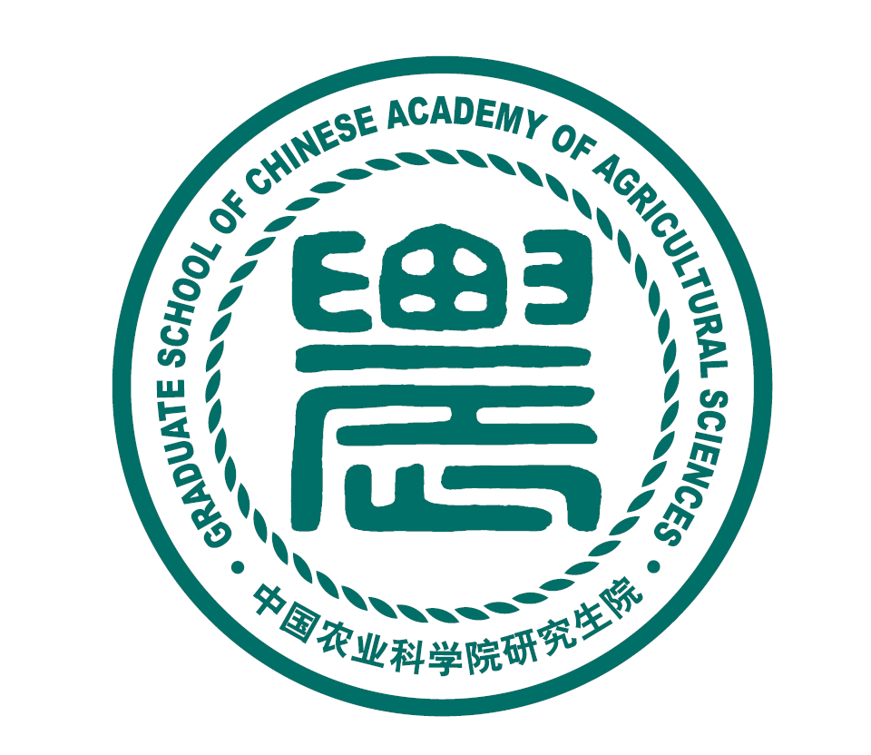
成绩
中国农业科学院
课程论文
（2022-2023学年 春季学期）

第 组

课程名称： 农业经济管理专题
小组成员： 学号 + 姓名

2023年4月
课程论文格式要求（封皮的背面）：
1．课程论文采用统一封面，以左侧为准装订成册。
2．课程论文一律使用标准A4纸打印或使用标准A4纸手写稿形式上交。
3．论文格式要求：
论文标题（使用隶书二号加黑；一级标题、二级标题、三级标题分别使用宋体三号、四号及小四号并加加黑）
摘要、关键字（需使用宋体小四号）
正文（使用宋体小四号，行距20磅）
参考文献（使用宋体五号）

